 | 法・環境センター |  |  | 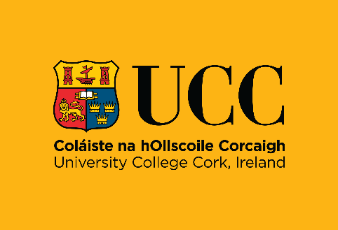  [2026]
 | 法学部
 | 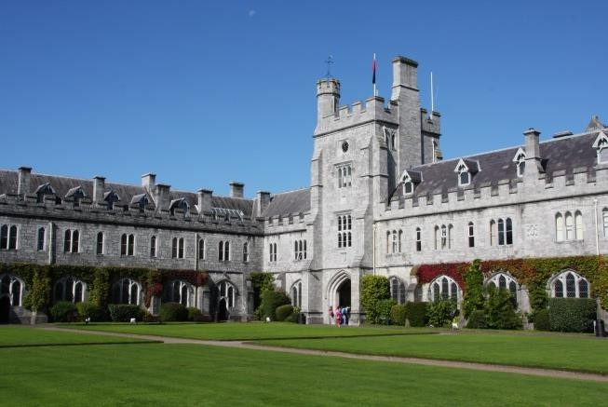 |  | 高齢者に関する政府間作業部会への提出文書
意見募集：高齢者の人権に関する
法的拘束力のある文書に関する
全体的な枠組み、構成、および指針
 | 2026年4月
 | サステナビリティ研究所
IGWGへの提出文書

法学部 法・環境センター
コーク大学（UCC） アイルランド、コーク
www.ucc.ie/en/lawenvironment/

法学部の法・環境センターは、法と環境に関する研究、教育、および権利擁護活動の卓越拠点です。当センターは、コーク大学の旗艦的組織である学際的なサステナビリティ研究所と提携しています。当センターは、共同所長のオーウェン・マッキンタイア教授とアイネ・ライアル教授が主導しています。

法・環境センターの災害研究クラスターに関する情報は、<www.ucc.ie/en/ccjhr/researchclusters/disasterresearchcluster> で閲覧できます。

国連高齢者に関する政府間作業部会への提出文書

コーク大学法・環境センターの災害研究クラスターは、2026年7月13日から17日に開催される国連政府間作業部会の第1回会期に備え、高齢者の人権に関する法的拘束力のある文書の全体的な枠組み、構成、および指針となる原則に関する審議に情報提供できる機会を歓迎します。

はじめに

以下の簡潔な意見書は、武力紛争、強制移住、災害を含むリスク状況および人道上の緊急事態における高齢者の権利という特定の問題を検証した、ダグ・キュービー博士およびナタリー・ベアード教授による学術研究に基づいています：

- Dug Cubie & Natalie Baird, 「提案されている『高齢者の権利に関する国連条約』を通じた、危機的状況および人道上の緊急事態における高齢者の権利の保障」
（2026）26(2) Human Rights Law Review 1-23

この学術論文の全文は、「Human Rights Law Review」（オックスフォード大学出版局）にてオープンアクセスで公開されています：https://doi.org/10.1093/hrlr/ngag002

我々の研究は、高齢者に特化した新たな国際人権条約を支持する強力な論拠が存在すると提唱しています。その理由の一つは、COVID-19パンデミックが高齢者に与えた悲劇的かつ不均衡な影響にあります。この事態は、多くの国家がリスク対策や緊急対応において、高齢者を「見えなく」し、十分に配慮していない実態を浮き彫りにしました。

提案されている「高齢者の権利に関する国連条約（CROP）」の最終的な形式や内容についてはまだ不確定ですが、我々の研究は、そのような条約の採択を支持するものです。また、高齢者の人権と尊厳の促進および保障を強化するための「多国間法的文書の可能な内容」を提案するよう求めた国連総会の呼びかけから我々は着想を得ています。

危機的状況下における高齢者の権利

既存の国際法文書の知見に基づき、本研究は、提案されている「高齢者の権利に関する条約」に、危機的状況および人道上の緊急事態に特化した条項を盛り込むことを提唱します。われわれの研究論文ではまず、「高齢者」および「危機的状況」の概念について論じ、そうした危機が高齢者に及ぼす主な影響をいくつか特定しています。次に、国連人権監視機関によるコメントの分析を通じて、国際人権法における高齢者への保護（あるいはその欠如）について検証します。また、米州機構およびアフリカ連合の地域的人権文書に盛り込まれている、危機的状況の下での高齢者の具体的な権利を分析しています。
この分析は、以下に示す通り、提案されている高齢者権利条約（CROP）における「危機的状況および人道上の緊急事態」に特化した条項の具体的な提案および文言案の基礎をなすものです。
提案第XX条：危機的状況および人道上の緊急事態

１.危機的状況および人道上の緊急事態にある高齢者の権利は、いかなる時も尊重され、保障され、実現されるものとする。
2. 締約国は、国際法の規範に従い、武力紛争、強制移住、災害を含む危機的状況および人道上の緊急事態における高齢者の保護、安全および権利を確保するために必要なあらゆる措置を講じなければならない。
- 危機的状況および人道上の緊急事態に関連するあらゆる準備、予防、対応、再建、および復興活動において、締約国は以下を確保する：
a 高齢者の尊厳、自律、独立、平等及び無差別；
b 高齢者およびその代表組織による完全かつ効果的な参加、ならびに彼らが果たし得る積極的な貢献の認識；および
c 高齢者のニーズに特化した、適切で、利用しやすく、安全で、尊厳を保てる、かつ十分な基本サービスへのアクセス。

本提案およびその文言が、多様な関係者からの議論や批判を促すことを期待します。とりわけ、提案されている高齢者の権利に関する国連条約に、危機的状況および人道上の緊急事態に特化した規定を盛り込む必要性について、議論が深まることを望みます。

また、提案されている条約の策定プロセスの一環として、政府間作業部会と今後連携する機会を歓迎します。

2026年4月22日 ダグ・キュービー博士
法と環境センター、災害研究クラスター
コーク大学法学部、アイルランド

（翻訳・佐藤久夫、 ）

アイルランド、コーク大学カレッジ・オブ・コーク法学部上級講師。
ニュージーランド、カンタベリー大学、法学部教授。
国連総会決議70/164「高齢者の人権と尊厳の促進および保障を強化するための措置」、2016年2月22日、A/RES/70/164 第11項。
米州機構（OAS）、「高齢者の人権保障に関する米州条約」（2015年）、特に第29条。
アフリカ連合（AU）、「アフリカ人権・諸民族の権利憲章 高齢者の権利に関する議定書」（2016年）、特に第14条。

